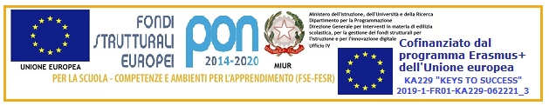
MINISTERO DELL’ISTRUZIONE DELL’UNIVERSITA’ E DELLA RICERCA – USR LAZIO
ISTITUTO DI ISTRUZIONE SUPERIORE “S. BENEDETTO”
IST. PROF. LE DI STATO PER L’ENOGASTRONOMIA E L’OSPITALITA’ ALBERGHIERA
MANUTENZIONE E ASSISTENZA TECNICA- SERVIZI SOCIO-SANITARI. PRODUZIONI TESSILI INDUSTRIALI,
GESTIONE DELLE ACQUE E RISANAMENTO AMBIENTALE – COLTIVAZIONE E LAVORAZIONE MATERIALI LAPIDEI
Via Berlino n.2 – 03043 CASSINO Tel. 0776/300026-21733 - Fax 0776/325342
C.M. FRIS007004 e-mail: fris007004@istruzione.itC.F. 90012980604

REGISTRO ATTIVITA’ PROGETTUALI

Docente:prof.

Progetto

Class_ n°alunni
dal al

ANNO SCOLASTICO 202/ 202

GIORNO | DALLE ORE | ALLE ORE | ORE N.

TOTALE OREN.

N  U M E R O  Pr. | COGNOME E NOME  DEGLI STUDENTI | C L A S S E |  | ASSENZE |  |  |  |  |  |  |  |  |  |  |  |  |  |  |  |  | T O T A L E  Ass.
1
2
3
4
5
6
7
8
9
10
11
12
13
14
15
16
17
18
19
20
21
22
23

DATA | ORARIO  (dalle /alle) | FIRMA DEL DOCENTE | ATTIVIA’ SVOLTA

Il Docente

IL DIRIGENTESCOLASTICO
Dott.ssa Maria Venuti

